Hendrik Marsman-Herman Gorter
week 51-2023

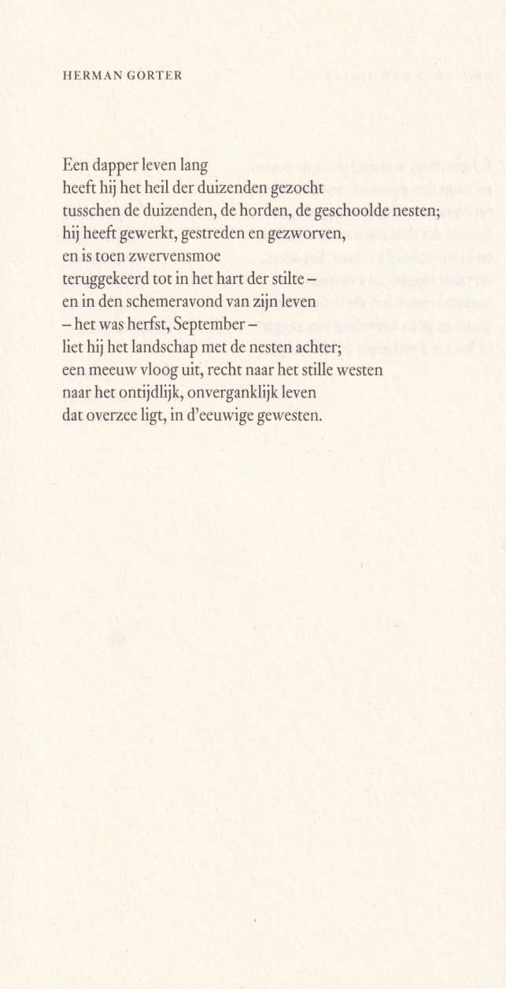

Van de dichter van deze week was al eerder een gedicht hier te lezen: week 52-2013, week 23-2014 en week 44-2019. Daar staat al een en ander vermeld over hem.
Hendrik Marsman (1899-1940) is een van de belangrijkste dichters van het interbellum. Hij had een uitgesproken opvatting over zijn werk. Dat leidde ertoe dat in zijn door hemzelf in 1938 samengestelde “Verzamelde gedichten”, een beperkt aantal gedichten werden opgenomen . In 2020 werd een uitgave samengesteld die wel als “Verzamelde gedichten” kan gelden: volledig en verantwoord.
Het hier gepubliceerde gedicht is een huldeblijk aan Herman Gorter een van de weinige oudere dichters die nog steeds wordt gelezen. Verwezen wordt naar zijn strijd als een van de grote linkse sociaaldemocraten voor een betere samenleving, zijn filosofische opvattingen en zijn liefde voor de natuur. Een van de belangrijkste onderdelen van Herman Gorters werk, zijn liefde voor de beminde vrouw wordt niet genoemd.
Het gedicht is afkomstig uit “Achter de vuurlijn van de horizon” (1990) een aanvulling op de bovengenoemde “Verzamelde gedichten”(1938).

Althans in de Nederlandse traditie wordt dit vaak bedoeld als de term “verzameld” wordt gebruikt. In Russische uitgaven spreekt men bijvoorbeeld van “Volledige verzameling van…(werken,gedichten etc.)”.
Waardoor Gorter met name nog steeds gelezen wordt.

